Leia com calma e atenção todas as instruções antes de começar a fazer a prova
PROVA Substitutiva

Instruções GERAIS
- A prova é estritamente individual.
- Poderão ser consultados livros, anotações, os slides e a Internet.
- Controle o tempo. Não será possível fazer o upload da prova após o horário estipulado de término. Caso não dê tempo de enviar o arquivo, a nota atribuída ao aluno será ZERO.
- A provas idênticas ou com indício de plágio da prova de outro colega também será atribuída a nota ZERO.
- O valor da prova é 10,0 (dez), conforme explicado no documento [ILP010-00] Apresentação.
- Após escrever e testar seu programa, faça upload do arquivo prova-substitutiva.html em ava.fatecfranca.edu.br, no item “Prova Substitutiva”. O horário limite é 20h30.

Instruções específicas
- Baixe e abra o arquivo prova-substitutiva.html, que está no AVA junto com essas instruções.
- Em hipótese alguma, altere o código da parte HTML. Todas as alterações no documento devem ser feitas via Javascript.
- Capture os elementos HTML do documento utilizando querySelector().
- Escreva uma expressão de função que receba como argumentos marca, modelo e nacional/importado e ano de fabricação e faça as seguintes verificações:
  - A marca e o modelo não podem estar vazio após a utilização de trim().
  - O valor nacional/importado deve aceitar apenas N ou I (em maiúsculas).
  - O ano de fabricação, que precisa ser numérico, deve estar entre 1900 (inclusive) e 2020 (inclusive).
A função deve emitir uma mensagem de erro ao usuário e retornar o valor false caso qualquer um desses testes falhe. Se tudo estiver certo, a função deve retornar true.
- Já fora da função, declare um vetor vazio.
- Declare outra função. Essa função deve ler os valores dos elementos de marca, modelo, nacional/importado e ano de fabricação e efetuar uma chamada à função escrita no item 4, passando a ela os três valores como argumentos.
  - As instruções a seguir devem ser executadas apenas se a chamada à função do item 4 retornar true.
  - Monte um objeto contendo o marca, modelo, nacional/importado e ano de fabricação e insira-o no vetor declarado no item 5.
  - Percorra o vetor declarado no item 5. Durante o percurso, devem ser calculados: o número de veículos nacionais, o número de veículos importados, o ano de fabricação mais antigo e o ano de fabricação mais recente dos veículos cujos dados estão no vetor.
  - Mostre as informações calculadas no subitem anterior nos lugares a eles reservados na página HTML.
  - Limpe os elementos de marca, modelo, nacional/importado e ano de fabricação.
- A função declarada no item 6 deve ser atribuída ao evento de clique do botão Salvar.
- Eis um exemplo de como deve ficar a sua página (todo o CSS necessário já está no documento). Nesse exemplo, foram inserido dois veículos nacionais, fabricados em 2016 e 1980 e um importado, fabricado em 1968.
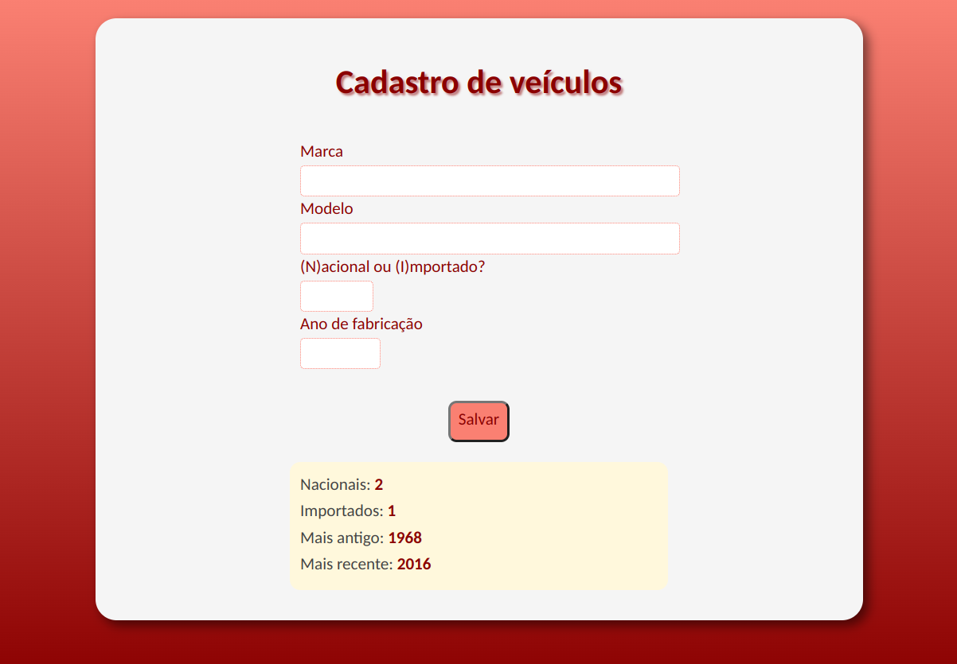
- Salve seu trabalho, teste-o e envie-o conforme descrito nas Instruções Gerais.
Boa sorte!

